Testes de caixa negra

Resumo

Tester: Sónia Araújo

Developer: Abdul Karim

Developer: Pedro Carneiro

Scrum master: Mário Dantas José

A nível de package o programa esta bem desenvolvido, há várias ligações entre estes como podemos observar com o auxílio da imagem a baixo, para fazer os testes de caixa negra concentrei-me também no UML quer dos package quer das classes para poder ver que ligação havia entre as classes e entre os package. Em relação as classes também se pode verificar que há uma ligação entre as mesmas e que estão bem organizadas.

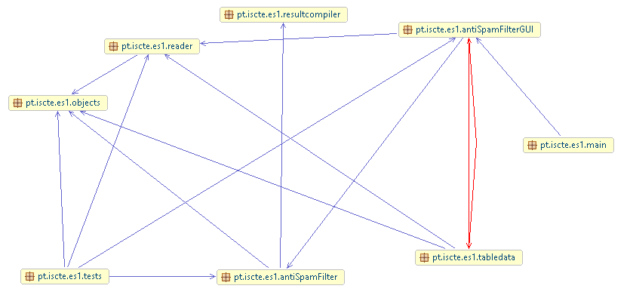

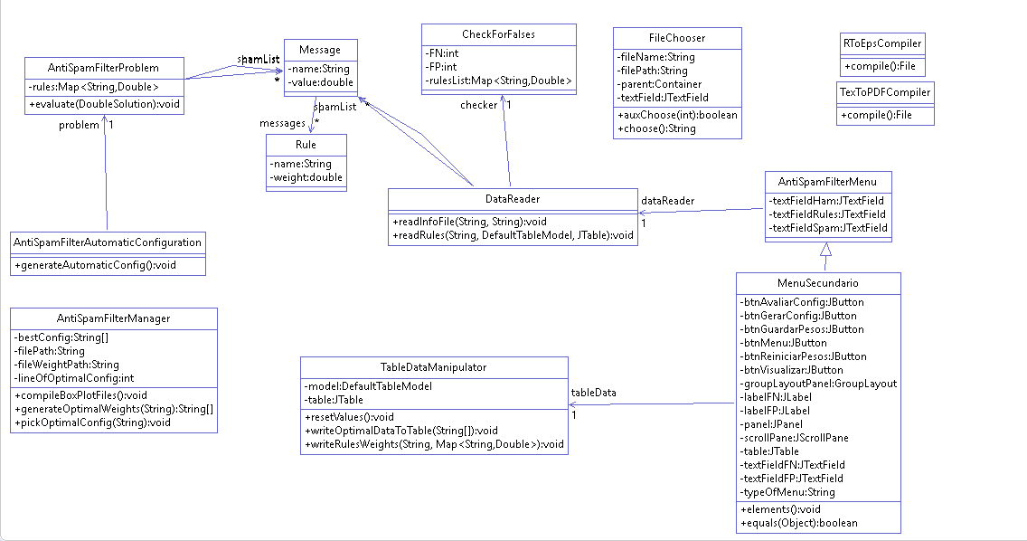

No inicio do projeto havia falta de muitos comentários em todas as classes, que foram devidamente adicionados depois de um sprint delimiting review, em relação as pequenas classes ( Rules, Message, RToEpsCompiler e TexToPDFCompiler) não foram feitas CheckLists por se tratarem de classes pequenas e simples mas os comentários foram adicionados.

Em reação à estrutura do projeto este encontra-se bem organizado e que a hierarquia que é suposta. Os ciclos são bem-feitos e o programa não demora muito a correr. Foram usadas estruturas de dados como arrays, Maps. As condições booleanas estão bem feitas sem erros.

A última coisa a ser feita, que embora nas primeiras CheckLists ainda não estava feito foi a cobertura do código do projeto feita através de testes unitários que neste momento já estão devidamente elaborados.

O projeto é bastante eficiente e rápido.

Resumo de testes por classe:

**Package : pt.iscte.es1.antiSpamFilterGUI**

* AntiSpamFilterMenu

Na primeira versão:

* Falta de comentários
* Falta de testes unitários

Na versão seguinte:

* Comentários foram adicionados
* Testes unitários foram realizados
* MenuSecundario

Na primeira versão:

* Falta de comentários
* Falta de testes unitários
* Métodos muito grandes
* Única classe com o nome em português

Na versão seguinte:

* Comentários foram adicionados
* Testes unitários foram realizados

**Package : pt.iscte.es1.tabledata**

* TabeleDataManipulator

Na primeira versão:

* Falta de comentários
* Falta de testes unitários

Na versão seguinte:

* Comentários foram adicionados
* Testes unitários foram realizados

**Package : pt.iscte.es1.reader**

* CheckForFalses

Na primeira versão:

* Falta de comentários
* Falta de testes unitários
* A estrutura de dados “rulesList” não esta a ser utilizada a não ser no construtor da class

Na versão seguinte:

* Comentários foram adicionados
* Testes unitários foram realizados
* A estrutura de dados “rulesList” passou a ser usada
* DataReader

Na primeira versão:

* Falta de comentários bem estruturados, tem comentários muito pequenos
* Falta de testes unitários
* As variáveis FP e FN não esta a ser utilizada
* Classe não tem construtor
* Falta testes unitários

Na versão seguinte:

* Comentários foram adicionados e melhorados
* Testes unitários foram realizados
* As variáveis foram removidas por não serem usadas
* O construtor foi adicionado
* FileChooser

Na primeira versão:

* Falta de comentários
* Falta de testes unitários

Na versão seguinte:

* Comentários foram adicionados
* Testes unitários foram realizados

**Package : pt.iscte.es1.antiSpamFilter**

* AntiSpamFilterProblem

Na primeira versão:

* Falta de comentários
* Bibliotecas java bem utilizadas
* Classe pequena bem estruturada
* Não tem hierarquia
* Faltam testes unitários

Na versão seguinte:

* Comentários foram adicionados
* AntiSpamFilterMenager

Na primeira versão:

* Falta de comentários
* Bibliotecas java bem utilizadas
* Classe pequena bem estruturada
* Não tem hierarquia
* Faltam testes unitários

Na versão seguinte:

* Comentários foram adicionados

**Package : pt.iscte.es1.objects**

* Rules
* Message

Estas classes muito pequenas não foram feitas checkLists, mas as classes estão completamente comentadas. A classe Rules define o que é uma regra e classe Message classe que define as mensagens contidas nos ficheiros ham e spam.

**Package : pt.iscte.es1.resultcompiler**

* RToEpsCompiler
* TexToPDFCompiler

Estas classes são apenas compiladores e são muito pequenas não foram feitas checkLists, mas as classes estão em parte comentadas